**TrafikksikringsplaN Moster skule**

**8.-10. trinn**

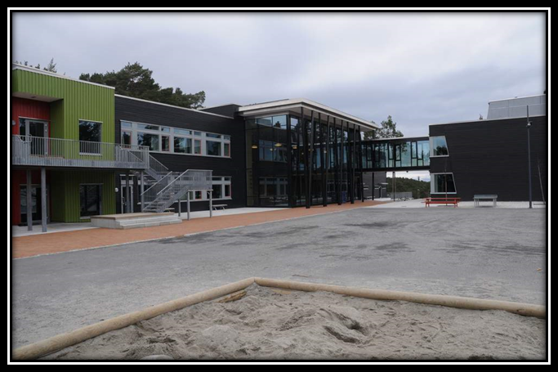

Innhaldsliste

1. **Innhald – Kort om skulen**
2. **Målsetting**
3. **Tiltak**
4. **Kompetansemål frå læreplanen Kunnskapsløftet**
5. **Opplegg for kvart trinn**

**http://www.bokstavbutikken.no/resampler.aspx?type=display&src=6240652.gif**

1. **Sjekklister**
   1. **Skule**
   2. **FAU**
   3. **Foreldre/føresette**
2. **Rutinar for transport og turar i regi av skulen**
   1. **Buss**
   2. **Bil**
   3. **På sykkeltur eller fottur**

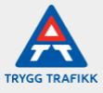

1. **Kort om skulen:**

*Moster skule har 356 elevar, og ca 50 tilsette. Ein stor del av elevane har skuleskyss, og fleirtalet av tilsette nyttar eigen bil til og frå arbeid. Mange foreldre skyssar elevane til skulen, noko som til tider skaper trafikale utfordringar.*

1. **Målsetting:**

**Vårt mål er at ingen elevar eller vaksne tilknytta skulen skal bli skada eller drepen i trafikken.**

For å nå dette målet må:

* **Elevane** ha kunnskap, dugleik og positive haldningar til ei ansvarleg åtferd i trafikken.
* **Tilsette** arbeide etter trafikksikker plan og bidra til gode trafikksikre haldningar.
* **Føresette** støtte skulen sitt arbeid med gode haldningar og trafikksikker utrusting av elevane. Støtte elevane si opplæring, vere aktsame i trafikken og hindre at trafikkfarlege situasjonar oppstår i hente –og bringesituasjonar ved skulen.

# Tiltak:

# Kva vert gjort på systemnivå?

* Moster skule har trafikkopplæring som del av trinna sine årsplanar.

Skulen og FAU samarbeider om haldningsskapande tiltak og førebyggande trafikkopplæring.

* Skulen og FAU har utarbeida eigne retningslinjer for sykling til skulen, der ein oppmodar om å venta til våren i 4. klasse.
* Elevrådet har følgjande ønskjer for en trygg skuleveg:
* *Elevar med kort skuleveg bør gå til og frå skulen.*
* *Dersom ein syklar, må ein bruka hjelm.*
* Føresette bidreg ved å oppmode barna til å gå til og frå skulen, vise aktsemd i hente- og bringesituasjonar og ved å sjå til at eige barn brukar refleks, hjelm og godkjend sykkel. Føresette vert oppmoda om å følgje Trygg Trafikk og skulen sine tilrådingar om bruk av sykkel.
* Skulen markerer nasjonal refleksdag kvar haust.
* Trafikkopplæringa vert styrka ved at det vert oppretta ein funksjon for ein trafikkansvarleg på skulen. For skuleåret 2016/2017 er dette Sturla Andersen.
* Skulen har retningslinjer for turar til fots, på sykkel, med bil og buss og desse retningslinjene er med i skolen sin internkontroll.

# Kompetansemål frå læreplanen Kunnskapsløftet:

8.‐10.trinn (naturfag):

* Elevene skal gjera greie for korleis trafikksikkerhetsutstyr hindrar og minskar skader ved uhell og ulykker.
* Elevene skal gjera greie for omgrepa fart og akselerasjon, måle storleikane med enkle hjelpemiddel og gi døme på korleis kraft er knytt til akselerasjon.
* Elevene skal følge sikkerhetstiltak som er skildra i HMS-rutiner og gjera risikovurdering.

På ungdomstrinnet er det jamvel fleire læringsmål i naturfag som har særleg relevans for

trafikkopplæringa, som til dømes fart og akselerasjon, lys, syn og farge samt bruk av rusmiddel, osb. Ein finn også trafikkrelaterte emne i matematikk, samfunnsfag og krle.

# Opplegg for 8. – 10. trinn:

Alle elevene vil gjennom vanlig undervisning i naturfag, matematikk, ( samt krle og samfunnsfag) få trafikkopplæring i ut frå kompetansemåla i læreplanen, og skulen sin eigen årsplan i faga.

Elevar på 10. trinn som vel trafikk valfag har dette faget to skuletimar per veke.

**Trafikk valfag:**

Moster skule tilbyr Trafikk som valfag i ungdomskulen, og trafikalt grunnkurs er ein del av valfaget. Skulen har godkjent instruktør i faget.

**Formål med faget**

Valfag *trafikk* skal bidra til å utvikle kunnskap om trafikk og gi praktisk erfaring med forsvarlig åtferd i trafikken.

Valfaget trafikk har eigen læreplan med eigne kompetansemål.

MC900090362[1]

|  |
| --- |
|  |

**Framlegg til opplegg på dei ulike trinna:**

**8.trinn:**

•Det vert informert om skulen sin lokale plan for trafikkopplæring på foreldremøte på hausten.

• ”Gå til skolen” – aksjon ved skolestart, refleksdag og gå – dagen.

• Elever og føresette skriv under på refleksbruk og hjelmbruk på det årlige

samtykkeskjemaet.

• På utedagar får elevene gå‐ og sykkeltrening i skulen sitt nærområde.

• Praktisere trygg bruk av sykkel som framkomstmiddel, med fokus på at hjelm og sykkel er i forskriftsmessig stand. [www.trafikkogskole.no](http://www.trafikkogskole.no):

Framleis fokus på hjelmbruk.

• Fremje viktigheten av tryggleiksutstyr som refleks og bilbelte gjennom demonstrasjon av egghjelm, utdeling av refleks, (Refleksdagen ATL) film, samt anna relevant litteratur.

**9.trinn:**

•Det vert informert om skulen sin lokale plan for trafikkopplæring på foreldremøte på hausten.

• ”Gå til skolen” – aksjon ved skolestart, refleksdag og gå – dagen.

•Elever og føresette skriv under på refleksbruk og hjelmbruk på det årlige

samtykkeskjemaet..

• På utedagar får elevene gå‐ og sykkeltrening i skolen sitt nærområde.

•Praktisere trygg bruk av sykkel som fremkomstmiddel, med fokus på at hjelm og sykkel er i forskriftsmessig stand. [www.trafikkogskole.no](http://www.trafikkogskole.no): Framleis fokus på hjelmbruk.

• Refleks- demo. Refleksdagen.

**10 trinn:**

•Det vert informert om skulen sin lokale plan for trafikkopplæring på foreldremøte på hausten.

• ”Gå til skolen” – aksjon ved skolestart, refleksdag og gå – dagen.

•Elever og føresette skriv under på refleksbruk og hjelmbruk på det årlige

samtykkeskjemaet.

• På utedagarfår elevene gå‐ og sykkeltrening i skolens nærområder.

• Praktisere trygg bruk av sykkel som fremkomstmiddel, med fokus på at hjelm og sykkel er i forskriftsmessig [www.trafikkogskole.no](http://www.trafikkogskole.no): Framleis fokus på hjelmbruk.

•Refleks. Gjennomføring av oppdrag: Refleks med opplegg frå Trygg trafikk

Kunne dette vært deg? Gjennomføre opplegget med utgangspunkt i materiale frå Trygg trafikk.

1. **Sjekklister**
   1. ***Skule***

Informere elevane om trygge vegvalg ved skulestart.

Informere om skulen sin lokale plan for trafikkopplæring på foreldremøte om hausten.

Ein lærar på skulen er trafikkansvarleg.

Trafikkopplæring er ein del av årsplanane på alle trinn.

Retningslinjer for turar til fots, på sykkel, med bil og buss er nedfelt i skulen sin internkontrollforskrift.

* 1. ***FAU***

Samarbeide med skulen om trafikkaksjonar.

Samarbeide med skolen om haldningsskapande tiltak.

* 1. ***Foreldre/føresette***

Oppmode elevane om å gå til og frå skulen med foreldre, saman med elevar eller åleine.

Minne elevane på å bruke refleks og hjelm, og sjølv bruke det.

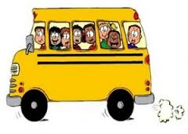Vise aktsemd i hente- og bringesituasjonar.

1. **Rutinar for transport og turar i regi av skulen**

***7.1 Buss***

Som lærar skal du ha fokus på følgjande punkt:

Informer elevane om korleis dei skal oppføre seg på stoppestaden og i bussen.

Ha full oversikt over avreisetidspunkt, reisemål og tidspunkt for retur.

* Hald tidene, og syt for at elevane er samla.
* Pass på at elevane sit roleg, og har sikkerhetssele på.
* Plasser deg i bussen slik at du kan følgje med elevane, og gripe inn viss dei er urolege.
* Ta ein runde i bussen etter at elevane har gått av, og ta med attgløymde gjenstandar, søppel mm..
* Viss naudsynt; hjelp elevane/sjåføren med lasting/lossing av bagasje.

Ditt ansvar som elev:

* Vær presis, både ved avreise og retur.
* Stå i ro på stoppestaden når bussen kjem.
* Gå roleg inn i bussen, set deg i setet, og ta på sikkerhetssele.
* Sitt i ro under hele turen.
* Bruk «innestemme» når du skal kommunisere med andre i bussen.
* Ikkje et eller drikk i bussen.
* Sjekk at du får med deg alle tinga dine (inkludert søppel) når du går av bussen.
* Sjå deg godt for om du skal krysse vegen etter at du har gått av bussen.

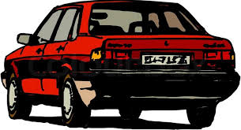

* 1. ***Bil***

**Føresette:**

* Kvar kan føresette og tilsette parkera? **Faste oppmerka plasser**!
* Kvar kan føresette stanse for å setja av eller ta opp barn? **Faste oppmerka plasser!**
* Unngå rygging!

**Vareleveranse**:

* Ikkje kjøra inn på skuleplassen i skuletid, når elevane er ute.
* Viss nødvendig, kjøring under tilsyn.

**Byggje- og/eller anleggsverksemd:**

* Dersom det er byggje- og/eller anleggsverksemd i nærleiken av skulen sitt område må skulen i samarbeid med kommunenivå gjera ei risikovurdering.
* Informasjon til alle tilsette, elevar og føresette.

**Rutinane må gjerast kjende for tilsette, føresette og elevane i starten av kvart skuleår.**

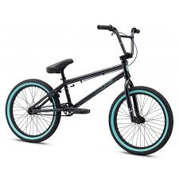

* 1. ***På sykkeltur eller fottur:***
* Når me går på tur skal det alltid vera ein vaksen som går først og ein vaksen som går sist. Viss ein tur går langs trafikkert veg, skal me alltid vurdera om me skal repetera reglane for god ferdsel i trafikken som fotgjengar og korleis me kryssar ein veg.
* Ved sykkelturar skal elevane bruka sykkelhjelm og ha ein sykkel som er i forskriftsmessig stand.

**Forarbeid:**

* Ta med elevliste med telefon-nr til føresette.
* Informasjon til heimen på førehand.
* Dersom elevane skal vera passasjer i bil til tilsette/andre føresette, skal føresette gi godkjenning via mobil skule/underskrive skjema først. Dette gjeld arrangement i skulen sin regi, i og utanom skulen.
* Ein vaksen må ha med førstehjelpsutstyr og mobiltelefon.
* Skuleleiinga må informerast.

